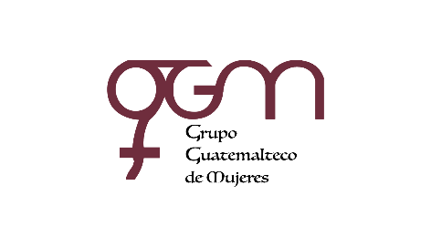

**Asociación Grupo Guatemalteco de Mujeres-GGM**

**Sistema de Fortalecimiento Institucional**

Fortalecimiento Institucional.

Responsable de actualización de información: Mayra Argueta

Fecha de Elaboración: 30/06/2023

Informe sobre Pertenencia sociolingüística.

Mes y año: junio, 2023

1. **Mujeres sobrevivientes de violencia atendidas.**

|  |  |  |
| --- | --- | --- |
| **DATOS: ATENCIÓN INICIAL 2023** | | |
| **GGM- CAIMUS** | **junio** | **Total** |
| GGM CAIMUS GUATEMALA | 21 | 21 |
| GGM CAIMUS ESCUINTLA | 34 | 34 |
| GGM CAIMUS RABINAL BAJA VERAPAZ | 25 | 25 |
| GGM CAIMUS SUCHITEPÉQUEZ | 15 | 15 |
| GGM-CAIMUS MÓVIL | 36 | 36 |
| **TOTAL** | **131** | **131** |

Fuente: Sistema de registro de información GGM-CAIMUS-junio 2023.

1. **Grupo étnico al que pertenecen las mujeres atendidas.**

|  |  |  |  |  |  |  |
| --- | --- | --- | --- | --- | --- | --- |
| **ETNIA** | **GGM-CAIMUS GUATEMALA** | **GGM-CAIMUS ESCUINTLA** | **GGM-CAIMUS RABINAL BAJA VERAPAZ** | **GGM- CAIMUS SUCHITEPÉQUEZ** | **GGM-CAIMUS MÓVIL** | **TOTAL** |
| Maya | 0 | *1* | 16 | *0* | 30 | **47** |
| Mestiza | 21 | *33* | 9 | *15* | 6 | **84** |
| **TOTAL** | **21** | **34** | **25** | **15** | **36** | **131** |

Fuente: Sistema de registro de información GGM-CAIMUS-junio 2023.